Потрясающий волшебный домик из обычного картона

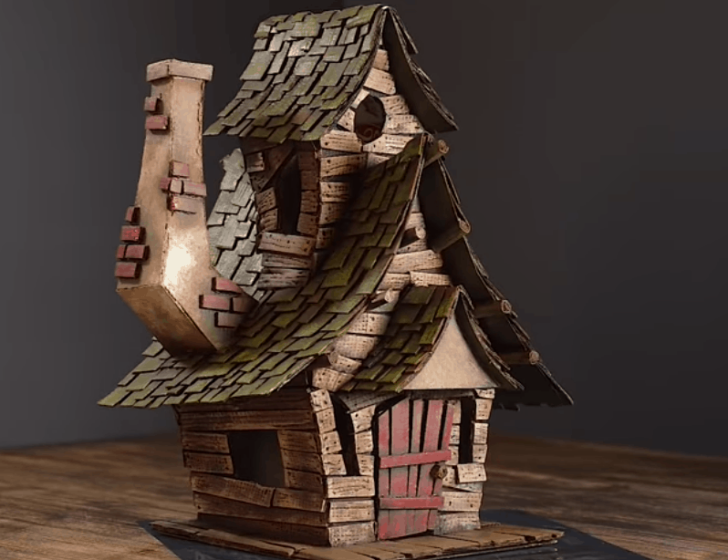

Посмотрев на «деревянный» домик, непосвященный человек вряд ли догадается, что сделан он из обычного упаковочного картона. Самобытный и стильный, словно перекочевавший из волшебной сказки, он достоин стать солидным украшением. Между тем затраты по «строительству» близки к нулю, если не считать клея, красок и необходимости уделить некоторое время творчеству.

Рождение сказочной избушки

Определившись с размером домика, подготавливаем переднюю и заднюю стенки. Тут же вырезаем по 2 прямоугольника для боковых стен и крыши.
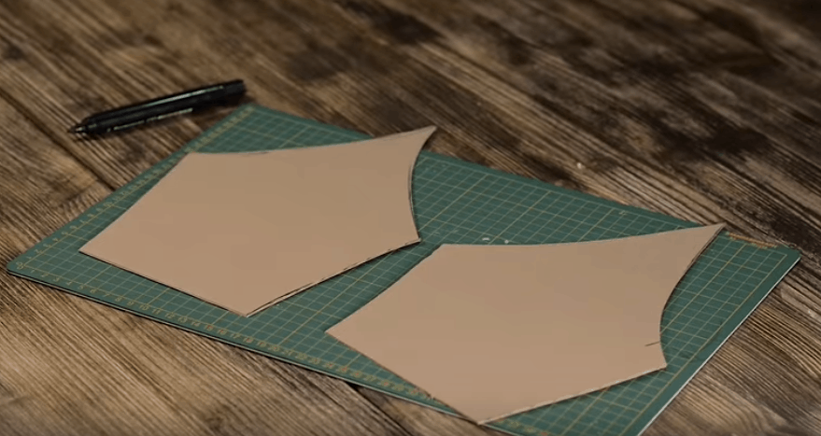
Стыкуем между собой отдельные части «постройки» и скрепляем их при помощи клея.
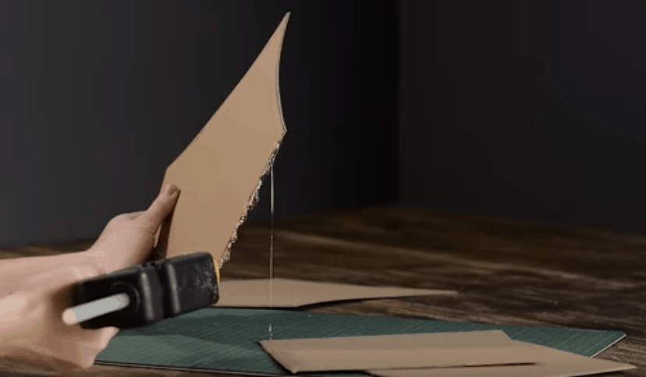

После того как крыша приклеена к основанию, намечаем и вырезаем изгиб.

Создаем каркас для чердачного этажа и приклеиваем его к крыше.
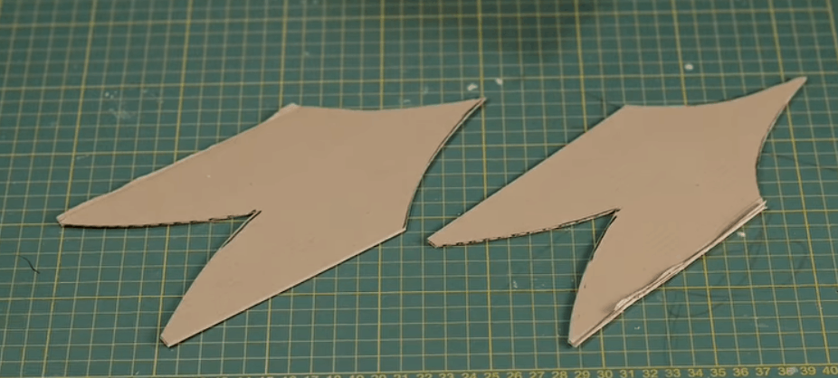

Основа домика готова, Самое время переходить к деталям.
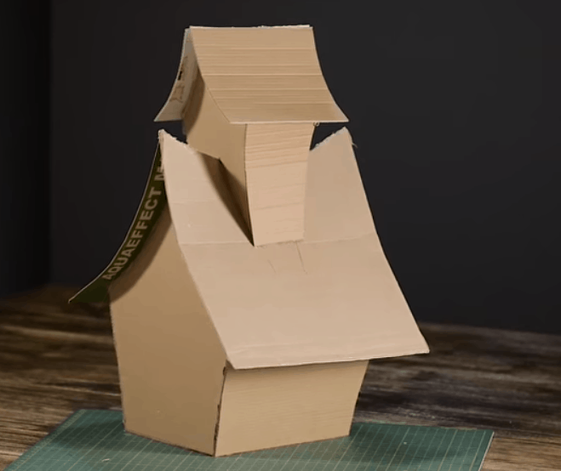
Дополняем постройку трубой и навесами, смотровыми окнами.
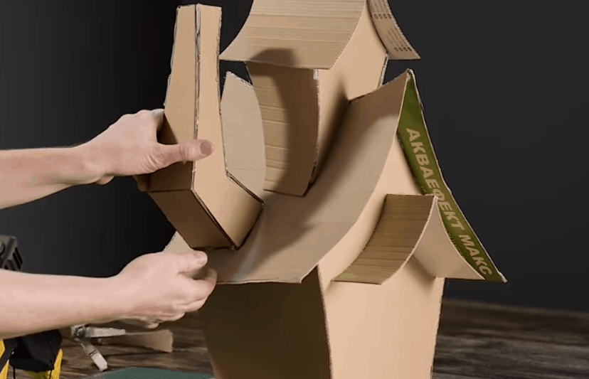
Намечаем окна и двери и избавляемся от лишнего картона. Вырезанную дверь не выбрасываем.
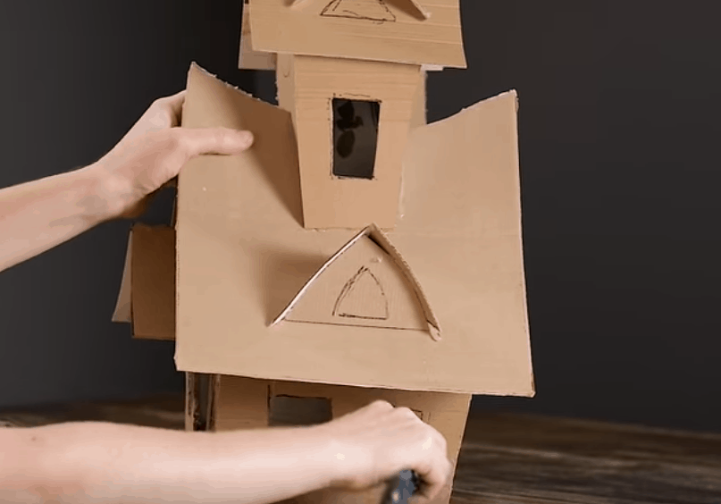
Соорудив подставку, переходим к облицовке. Разрезав кусочки картона на узкие полосы и мелкие квадраты, обклеиваем дом черепицей и доской.
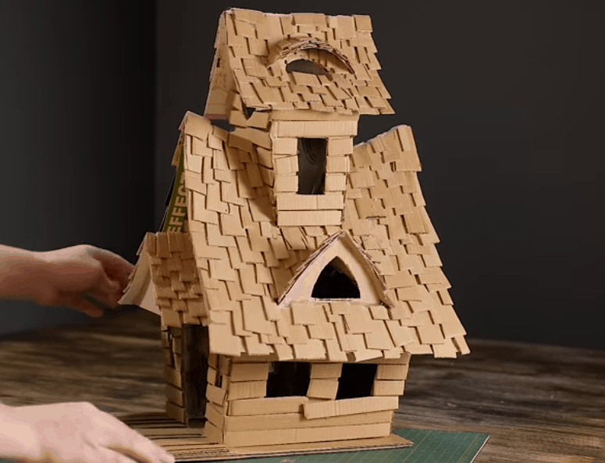
Декорируем дверь и приклеиваем к ней небольшие кусочки резины и «устанавливаем» на место.
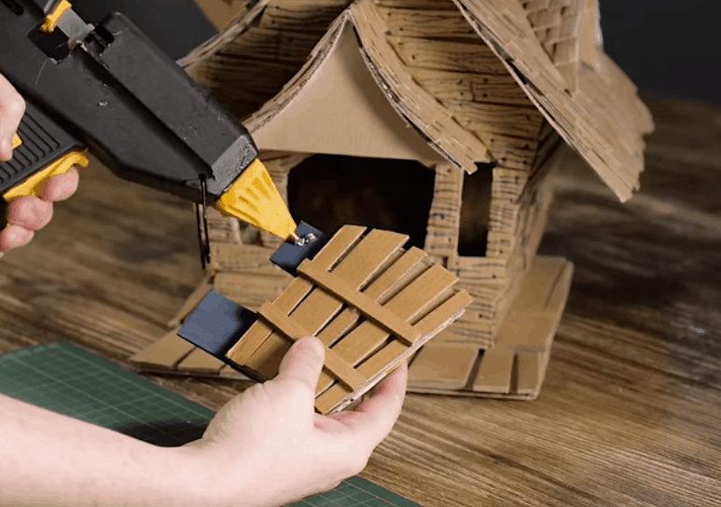
Скручиваем небольшие кусочки картона в трубочки, для получения ручек и бревенчатых опор под крышей. Даем клею подсохнуть и переходим к окрашиванию.
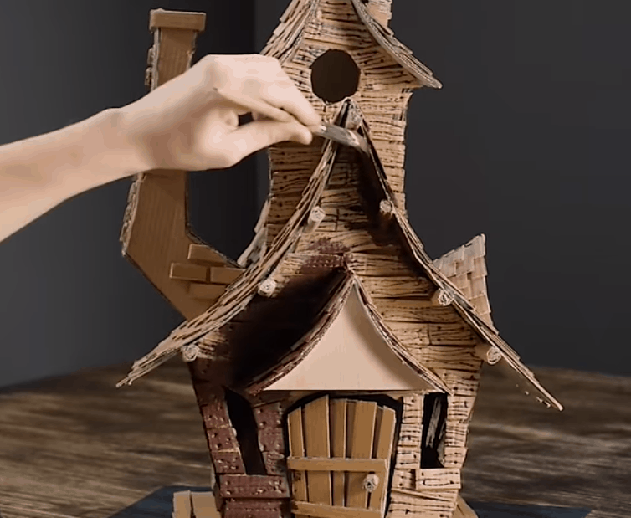
Краску подбираем по собственному усмотрению.
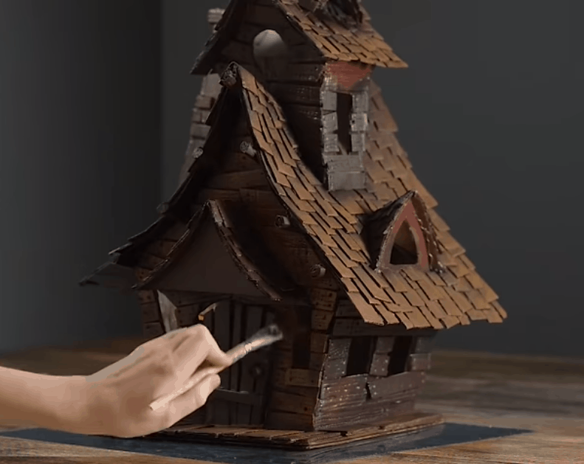
При желании окрашенную избушку можно дополнительно покрыть лаком. Открывающаяся дверца позволяет превратить домик в самодостаточный ночник, разместив внутри светодиодный фонарик или гирлянду.
